คู่มือนักศึกษา Lab 02 Robust Reactive Lamp
รายวิชา 1353410 Biological Sensing and Sensorimotor Control
ชื่อ นายนฤเบศ หนูเจริญ รหัสนักศึกษา 6752500347
แล็บนี้ให้ทดลองใน simulator ก่อน เพื่อเปรียบเทียบ controller 4 แบบภายใต้ระยะจริงจำลองชุดเดียวกัน นักศึกษาจะเก็บข้อมูลซ้ำ วิเคราะห์ความเร็ว ความผิดพลาด และความเสถียร แล้วสรุปจากตัวเลขและกราฟ ไม่ใช้การสาธิตครั้งเดียวเป็นหลักฐาน

เป้าหมายการเรียนรู้
- อธิบายความต่างระหว่างค่าระยะจริง ค่าที่ sensor อ่าน และค่าที่ controller ใช้
- สร้างและเปรียบเทียบ C0 open loop, C1 single threshold, C2 filter plus hysteresis และ C3 proportional response
- วัด response latency, false trigger, switching count, recovery time และ command smoothness

ไฟล์ที่ใช้และข้อควรระวัง
ทำงานในโฟลเดอร์ lab_02 ของ GitHub repo RAE67_bio_ins โดยใช้ lab02.py, student_controller.py, grade_submission.py, plot_trial.py, requirements.txt และ tests/
แหล่งไฟล์: https://github.com/potiwat/RAE67_bio_ins/tree/main/lab_02 (repo เป็น private ต้องได้รับสิทธิ์เข้าถึงก่อน)
ค่าระยะ threshold, gain และ command limit ในเอกสารนี้เป็น proposed course model สำหรับ simulator เท่านั้น ห้ามใช้กับหุ่นยนต์จริงก่อนตรวจ datasheet, mechanical limit, หน่วยคำสั่ง และ emergency stop

ขั้นที่ 1 เขียนสมมติฐานก่อนรัน
ตอบก่อนเปิดไฟล์ผล หากแก้คำตอบหลังทดลอง ให้อธิบายเหตุผล
หมายเหตุ: prediction ทั้ง 3 ข้อเขียนหลังจากรันโปรแกรมแล้ว จึงเขียนเชิงคุณภาพจากหลักการเท่านั้น ไม่ได้ใช้ตัวเลขจากผลรัน
เมื่อ noise เพิ่ม C1 จะมี switching count เปลี่ยนอย่างไร เพราะอะไร
เมื่อ noise เพิ่มขึ้น C1 น่าจะมี switching count มากขึ้น เพราะ C1 เอาค่า raw ไปเทียบกับ threshold เส้นเดียวโดยไม่มีการกรอง ช่วงที่ระยะจริงอยู่ใกล้ 0.35 m ค่า noise จะทำให้ค่าที่อ่านได้ข้ามเส้นไปมา ยิ่ง noise มาก ช่วงระยะที่ค่าอ่านข้ามเส้นได้ก็ยิ่งกว้าง state จึงสลับ FAR/NEAR บ่อยขึ้น
C2 จะลด false trigger โดยแลกกับ latency หรือ recovery time อย่างไร
C2 น่าจะลด false trigger ได้มาก เพราะ low-pass filter ลดขนาดของ noise และ hysteresis ต้องรอให้ค่าลงต่ำกว่า T_enter หรือสูงกว่า T_exit ก่อนจึงเปลี่ยน state สิ่งที่ต้องแลกคือ latency และ recovery time ที่ยาวขึ้น เพราะค่าที่ผ่าน filter จะตามหลังระยะจริง และระยะต้องผ่าน 0.35 m ไปจนถึง 0.32 m (ตอนเข้า) หรือ 0.38 m (ตอนออก) ก่อน state จึงจะเปลี่ยน
เมื่อเพิ่ม sensor delay 300 ms การตอบสนองจะเลื่อนจากเหตุการณ์จริงอย่างไร
controller จะเห็นข้อมูลช้ากว่าเหตุการณ์จริงเท่ากับเวลาที่หน่วง จึงคาดว่าเส้น state และ command จะเลื่อนไปทางขวา บนแกนเวลาประมาณเท่ากับ delay ที่ใส่ และช่วงต้น trial ที่ buffer ยังไม่มีข้อมูลน่าจะเกิด invalid sample ซึ่ง controller ต้องส่ง safe command แทน

ขั้นที่ 2 เตรียมโปรแกรม
เปิด PowerShell ในโฟลเดอร์แล็บ ใช้ Python 3.10 ขึ้นไป แล้วรันคำสั่งต่อไปนี้
python -m venv .venv
.\.venv\Scripts\Activate.ps1
python -m pip install -r requirements.txt
python -m unittest discover -s tests -v
หาก PowerShell ไม่อนุญาตให้ activate ให้ใช้ .venv\Scripts\python.exe แทน python ในคำสั่งถัดไป โดยไม่ต้องเปลี่ยน execution policy ของเครื่อง
ผลที่คาด: tests ผ่าน 12 รายการ หากไม่ผ่าน ให้จด error และแก้ก่อนเริ่มเก็บข้อมูล ชุดนี้ทดสอบตัวเชื่อม แต่ไม่ถือว่า TODO ของนักศึกษาเสร็จแล้ว
ผลที่ได้: รัน tests ทั้งหมด 12 รายการ ผ่าน 10 และ FAIL 2 รายการ คือ test_unfinished_starter_fails_before_writing_results และ test_diagnostic_report_identifies_unfinished_starter สองรายการนี้ตรวจว่าไฟล์ student_controller.py ยังเป็น starter ที่ไม่ได้เติม TODO (ต้อง raise NotImplementedError) แต่ไฟล์นี้เติม TODO ครบแล้วจึงไม่ raise อีก ผล FAIL ของสองรายการนี้จึงเป็นไปตามที่คาด ไม่ได้แปลว่าโค้ดผิด ส่วนอีก 10 รายการที่ตรวจ reference และตัวเชื่อม student controller ผ่านทั้งหมด
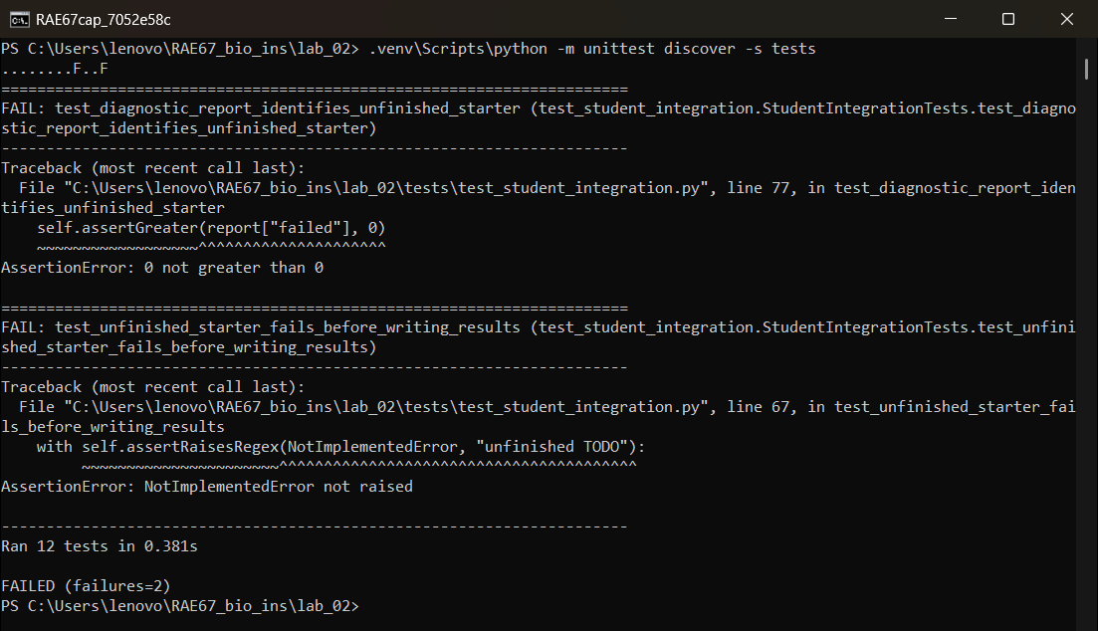

ขั้นที่ 3 อ่านและเติม controller
เปิด student_controller.py และทำ TODO 1 ถึง TODO 4: low pass filter, single threshold, hysteresis และ proportional command พร้อม clamp จากนั้นเทียบแนวคิดกับ lab02.py ซึ่งเป็น reference implementation
lab02.py เชื่อม StudentController เข้ากับ experiment loop แล้ว เมธอด TODO แต่ละตัวต้องคืนค่าที่คำนวณได้ โหมด reference ใช้ตัวอย่างใน lab02.py ส่วนโหมด student ใช้ไฟล์ที่ส่งด้วย --student-file
Condition | หลักการ | ข้อมูลที่ใช้
C0 | ทำ sequence ตามเวลา | ไม่ใช้ sensor
C1 | threshold 0.35 m | raw distance
C2 | filter β = 0.25 และ hysteresis 0.32/0.38 m | filtered distance
C3 | Kp = 2.0 และ clamp [-0.6, 0.6] | filtered distance

ตรวจทิศทางสัญญาณ: ใน simulator command บวกหมายถึงตอบสนองเมื่อมือเข้าใกล้ ส่วน invalid sample ให้ safe command = 0 และบันทึกเหตุการณ์ INVALID
Block diagram ของ loop ที่ใช้ทดลอง: C1 ใช้ค่า raw โดยตรง ส่วน C2 และ C3 ใช้ค่าหลัง low-pass filter ถ้า sample ไม่ valid controller จะส่ง safe command = 0 ใน simulator ระยะ d(t) เป็น trajectory ที่กำหนดไว้ล่วงหน้า จึงไม่มี feedback จากไฟกลับไปที่ผู้ใช้จริง
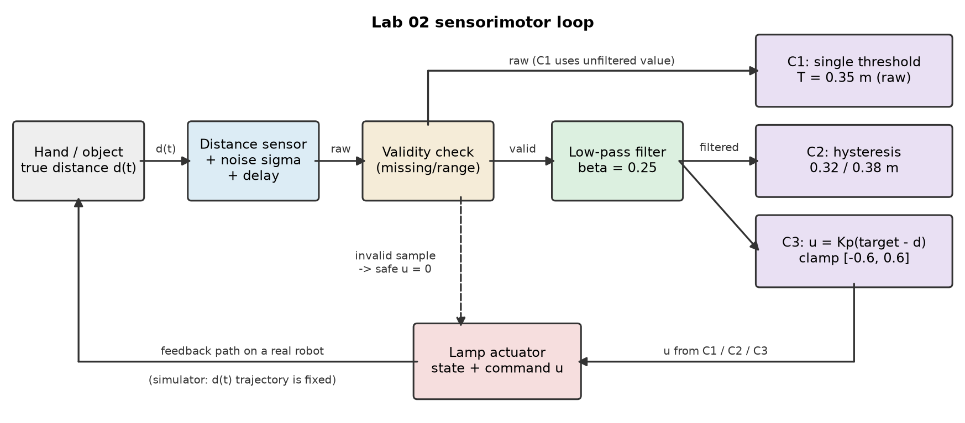

ขั้นที่ 4 ทดลอง A เปรียบเทียบ C0 ถึง C3
รัน 5 trials ต่อ condition ที่ noise σ = 0.01 m และ delay = 0 ms รวม 20 trials ทุก condition ใช้ input trajectory เดียวกัน
python lab02.py --protocol controller-comparison --out results\comparison
หลังเติม TODO ครบ ให้ทดลอง controller ของกลุ่มด้วย input และ metric เดียวกัน แต่เก็บผลคนละโฟลเดอร์
python lab02.py --controller-source student --student-file student_controller.py --protocol controller-comparison --out results\student_comparison
python grade_submission.py --student-file student_controller.py --out results\student_grade.json
grade_submission.py รายงาน PASS/FAIL ของ filter, threshold, hysteresis, proportional/clamp, invalid sample และเปรียบเทียบ trace C0–C3 กับ reference หาก TODO ยังไม่เสร็จจะคืน exit code 1 โดยยังไม่สร้างผลทดลองของโหมด student
ผลตรวจ: PASS ครบ 10 รายการ (Passed: 10 Failed: 0)
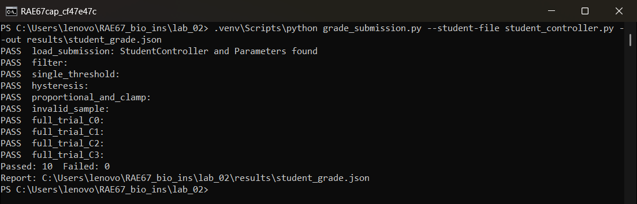
ตรวจว่ามี run_config.json, summary_trials.csv, summary_aggregate.csv และ raw CSV ในโฟลเดอร์ trials เปิด run_config.json เพื่อตรวจ seed, parameter, controller_source และ SHA-256 ของไฟล์นักศึกษา
ตรวจแล้ว run_config.json ของโหมด student มี controller_source = student, seed_base = 202602, trial_count = 20 และบันทึก SHA-256 ของ student_controller.py ไว้ ในโฟลเดอร์ trials มี raw CSV ครบ 20 ไฟล์
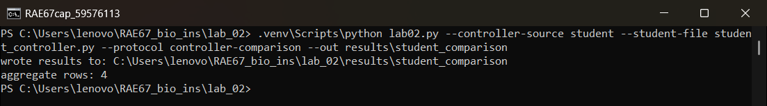
Input trajectory 20 s: 0–4 s อยู่ไกล 0.60 m; 4–8 s เข้าใกล้ถึง 0.25 m; 8–12 s ค้างใกล้พร้อม disturbance เล็กน้อย; 12–16 s เคลื่อนออก; 16–20 s อยู่ไกล

ขั้นที่ 5 ทดลอง B ผลของ noise และ delay
เลือก controller หนึ่งแบบจากขั้น A และระบุเหตุผล หากยังไม่เลือก ให้ใช้ C2 ตามตัวอย่าง ชุดย่อมี 5 combinations × 3 trials = 15 trials
python lab02.py --protocol robustness-short --condition C2 --out results\c2_short
ชุดเต็มสำหรับงานหลังเรียนมี noise 3 ระดับ × delay 3 ระดับ × 5 trials = 45 trials
python lab02.py --protocol robustness-full --condition C2 --out results\c2_full
รันชุดเต็มกับ controller ของตัวเองสำหรับ C2 และรัน C1 เพิ่มอีกชุดเพื่อเทียบผลของ noise (คำสั่งเดียวกันแต่ใช้ --condition C1)
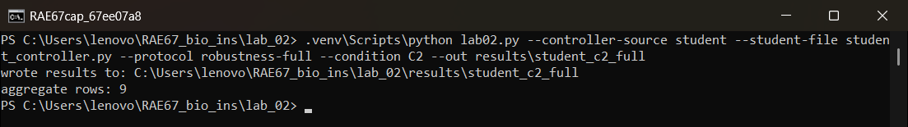
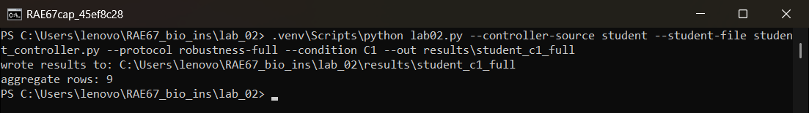
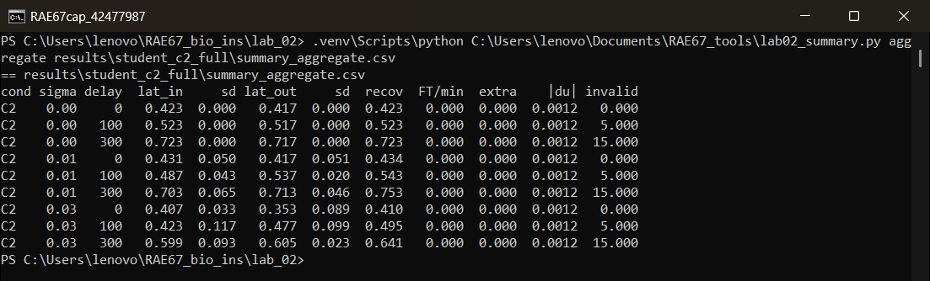
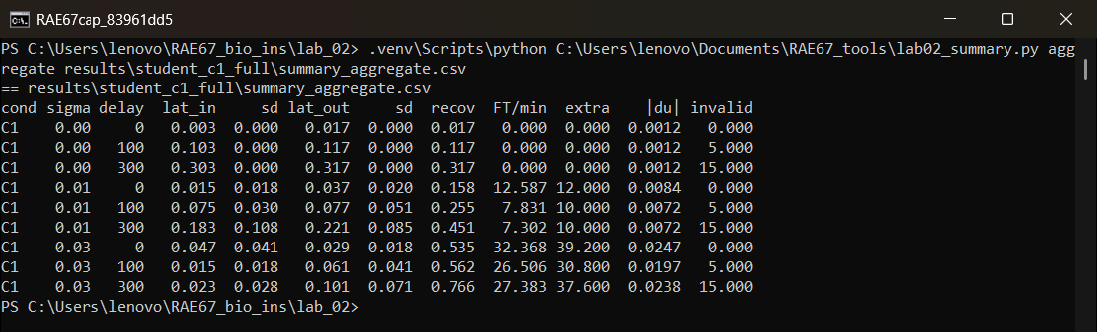
อย่าใช้ --overwrite เว้นแต่ต้องการลบผลในโฟลเดอร์เดิมอย่างตั้งใจ ใช้ชื่อ output ใหม่เพื่อเก็บหลักฐานเดิม

ขั้นที่ 6 สร้างกราฟและอ่านผล
เลือก trial ตัวแทนจาก C1 และ C2 สร้างกราฟจาก raw CSV โดยคงแกนเวลาเดียวกัน
python plot_trial.py results\comparison\trials\C2_n0.01_d000_r01.csv --out results\comparison\C2_trial1.png
บนกราฟให้ทำเครื่องหมายเวลาที่ true distance ข้าม 0.35 m และเวลาที่ state ตอบสนองถูกต้องครั้งแรก แยก enter กับ exit
จาก CSV ระยะจริงข้าม 0.35 m ขาเข้าที่ t = 6.857 s และขาออกที่ t = 13.143 s C1 trial r01 เข้า NEAR ครั้งแรกที่ 6.68 s แต่สลับ state ทั้งหมด 16 ครั้ง ส่วน C2 trial r01 เข้า NEAR ที่ 7.24 s และกลับเป็น FAR ที่ 13.58 s เพียงสองครั้ง
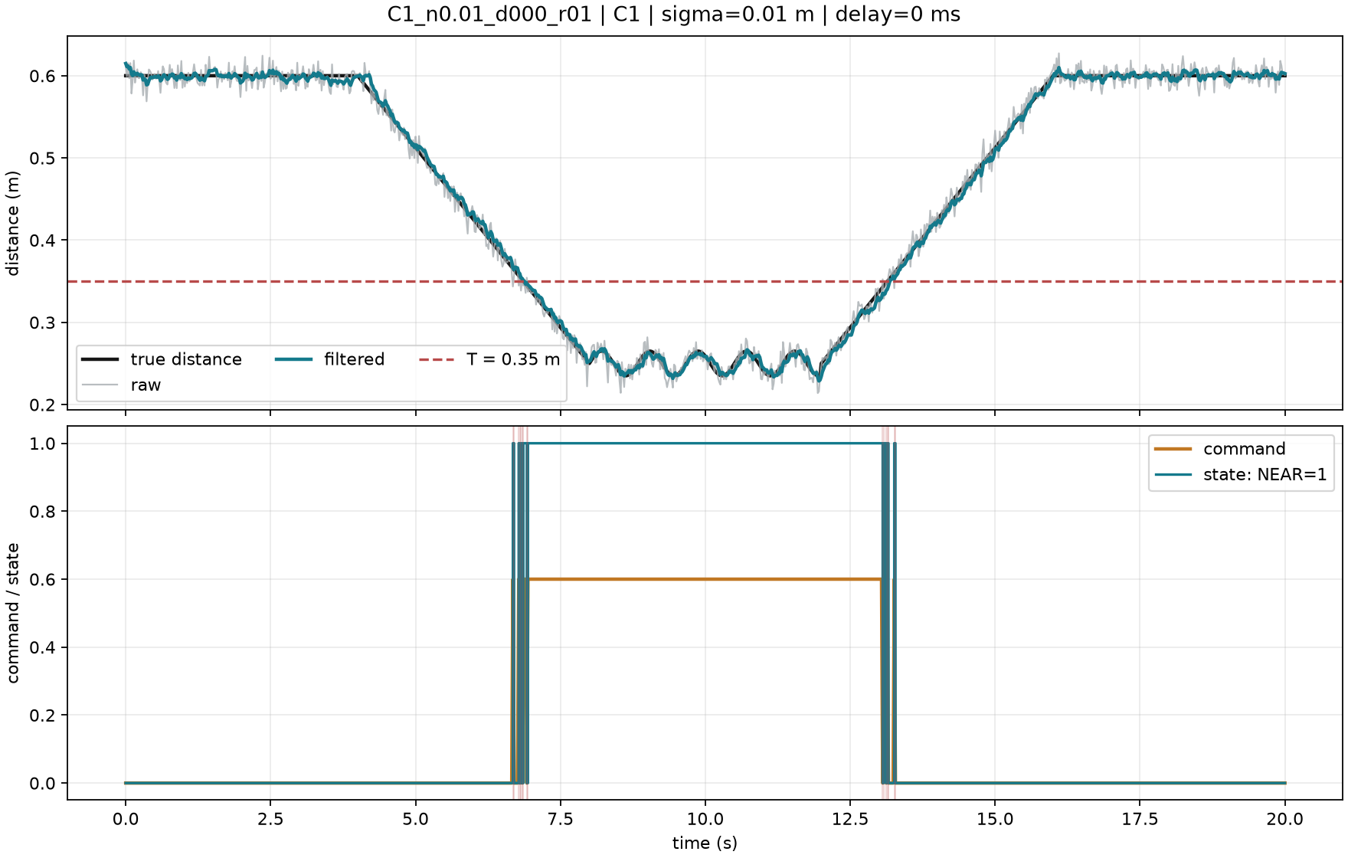
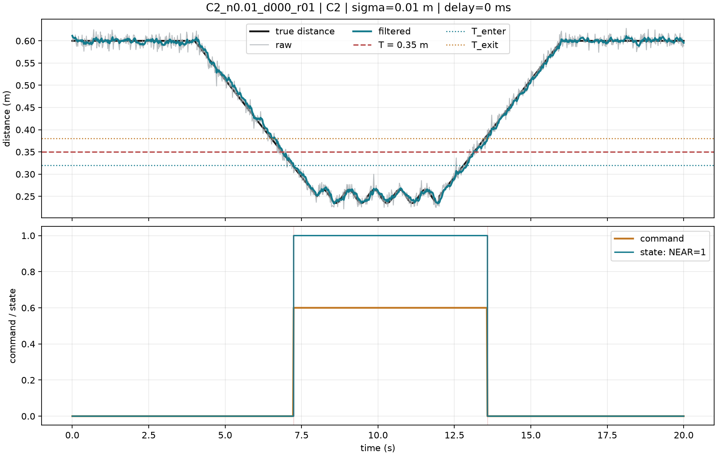
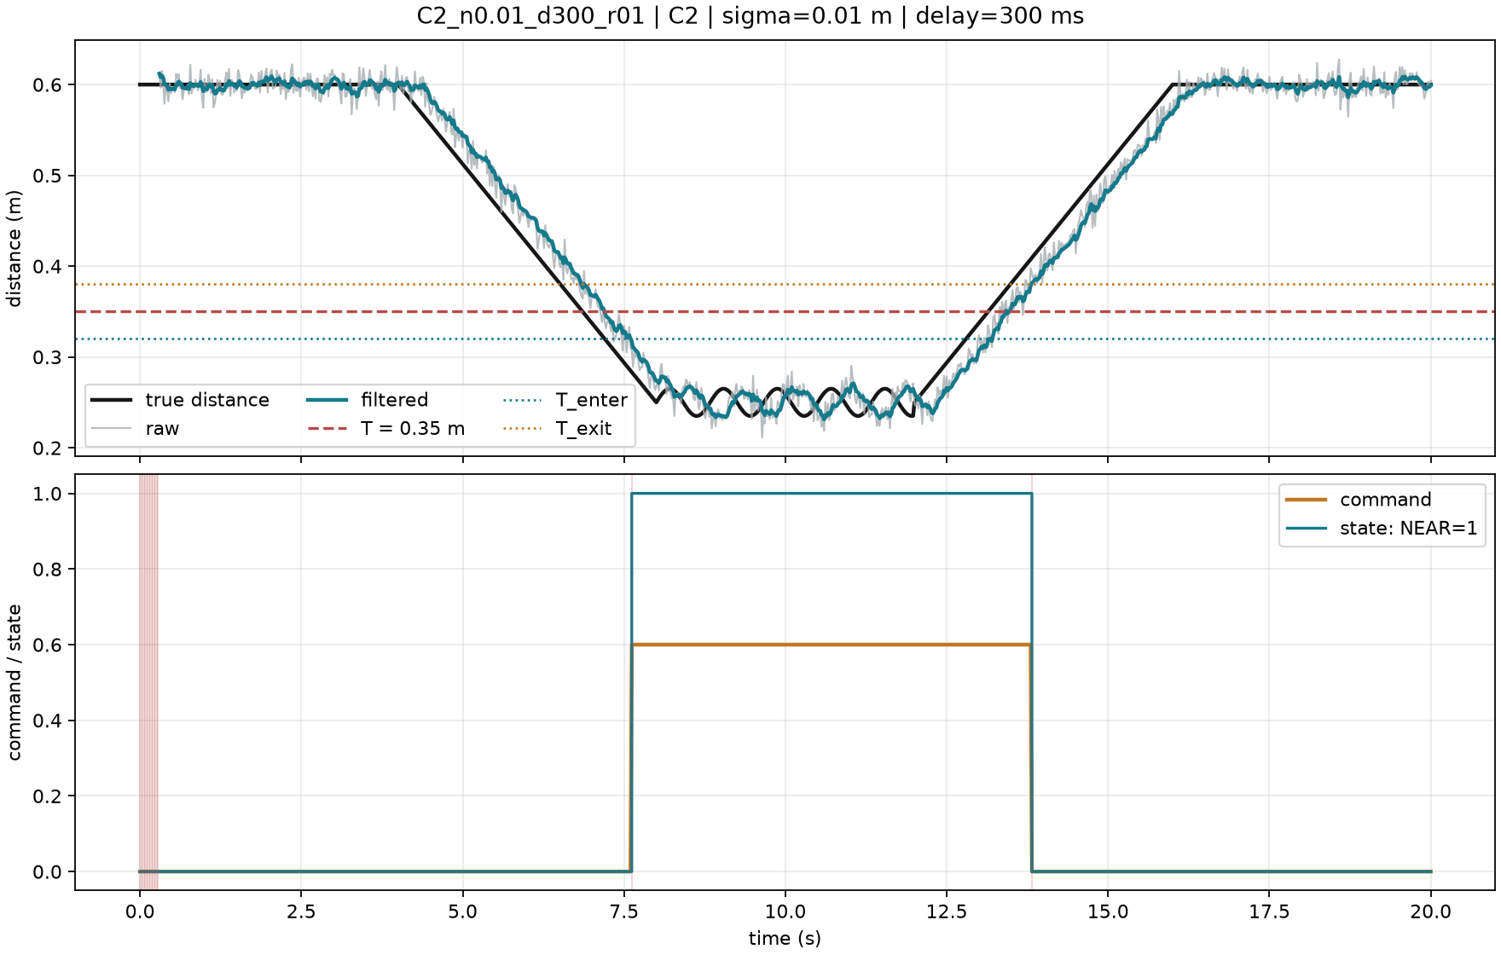
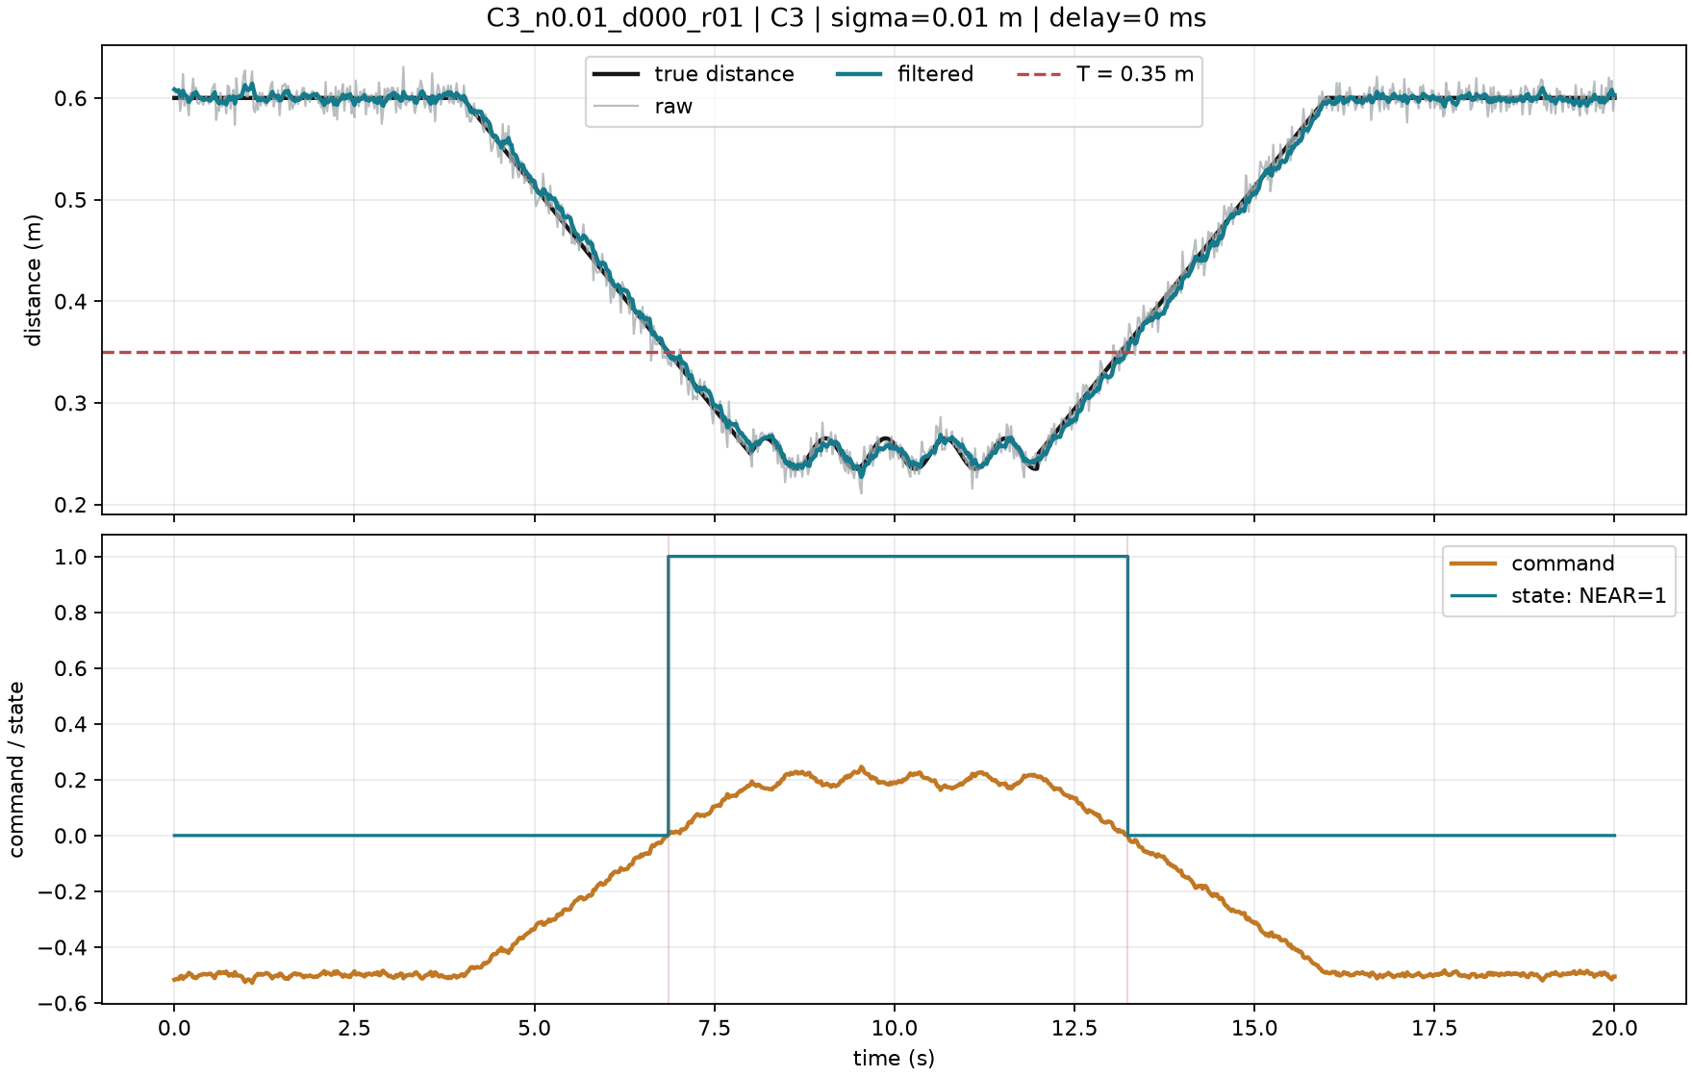
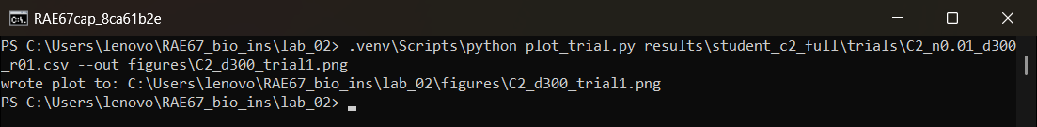
Metric | อ่านค่าอย่างไร
Latency enter/exit | เวลาตอบสนองครั้งแรก ลบเวลา physical crossing
False trigger rate | จำนวนเข้า NEAR ผิด ÷ valid observation time รายงานครั้งต่อนาที
Recovery time | เวลาจาก physical crossing จนเริ่มช่วง state ถูกต้องต่อเนื่อง 0.5 s รายงานค่ามากกว่าของ enter/exit
Extra switches | switching count ที่เกินการเปลี่ยนตามแผน 2 ครั้ง
Mean |Δu| | ค่าเฉลี่ยการเปลี่ยน command ระหว่าง sample ต่อเนื่อง

C0 อาจเปลี่ยน state ก่อน physical crossing เพราะทำงานตามเวลา และ command ที่ไม่เคลื่อนอาจมี Mean |Δu| ต่ำแต่ไม่ใช่ controller ที่ดี จึงต้องอ่าน metric ร่วมกัน

ใบงานบันทึกผล
กรอกค่าจาก summary_aggregate.csv เท่านั้น หาก metric ไม่มีค่า ให้ใส่ N/A และอธิบายสาเหตุ ไม่ประมาณค่าขึ้นเอง
Condition | Latency enter mean ± SD s | False trigger ครั้ง/นาที | Extra switches | Mean |Δu|
C0 | 0.003 ± 0.000 | 2.997 | 0.0 | 0.0012
C1 | 0.019 ± 0.026 | 8.392 | 12.4 | 0.0086
C2 | 0.407 ± 0.043 | 0.000 | 0.0 | 0.0012
C3 | 0.043 ± 0.024 | 1.798 | 1.6 | 0.0046
ค่าในตารางมาจาก results/student_comparison/summary_aggregate.csv (σ = 0.01 m, delay 0 ms, 5 trials ต่อ condition) ค่า false trigger ของ C0 ไม่เป็นศูนย์เพราะ C0 เข้า NEAR ตามเวลาที่ 4.0 s ก่อนระยะจริงจะข้าม 0.35 m
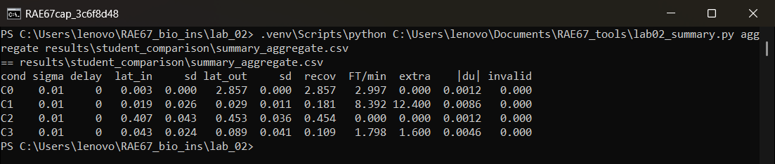

Controller ที่เลือกทดสอบ robustness C2 เหตุผล ในขั้น A C2 ไม่มี false trigger และ extra switches เลย จึงดูผลของ noise และ delay ต่อ latency ได้ชัด และรัน C1 เพิ่มเพื่อใช้เทียบ
จำนวน invalid samples ขั้น A = 0, ชุดเต็ม C2 = 300 (delay 100 ms: 5 ต่อ trial, delay 300 ms: 15 ต่อ trial) จำนวน trial ที่ exclude 0 เหตุผล invalid ทั้งหมดมี invalid_reason = MISSING_OR_DELAY_BUFFER และเกิดเฉพาะช่วงต้น trial (0.00–0.08 s และ 0.00–0.28 s) ตอนที่ delay buffer ยังไม่มีข้อมูล controller ส่ง safe command = 0 ได้ถูกต้อง จึงไม่ต้องตัด trial ใดออก ชุด C1 ก็ได้จำนวนเท่ากัน
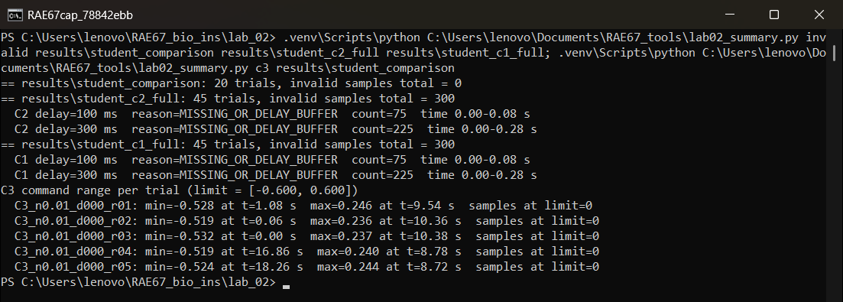

คำถามวิเคราะห์
C1 กับ C2 ต่างกันด้าน extra switches และ latency เท่าใด อ้างตัวเลขและหน่วย
จากขั้น A (σ = 0.01 m, delay 0 ms) C1 มี extra switches เฉลี่ย 12.4 ครั้งต่อ trial แต่ C2 เป็น 0.0 และ false trigger ของ C1 คือ 8.392 ครั้ง/นาที ส่วน C2 เป็น 0
ด้าน latency C2 ช้ากว่า: latency enter 0.407 s เทียบกับ 0.019 s ของ C1 (ช้ากว่า 0.388 s) และ latency exit 0.453 s เทียบกับ 0.029 s (ช้ากว่า 0.424 s) เป็นราคาที่ต้องจ่ายจาก filter และ hysteresis
noise 0.01 กับ 0.03 m ส่งผลต่อ metric ใดชัดที่สุด
ที่ delay 0 ms ค่าที่เปลี่ยนชัดที่สุดคือ extra switches และ false trigger ของ C1: extra switches เพิ่มจาก 12.0 เป็น 39.2 ครั้ง false trigger เพิ่มจาก 12.587 เป็น 32.368 ครั้ง/นาที และ mean |Δu| เพิ่มจาก 0.0084 เป็น 0.0247
ส่วน C2 ยังมี extra switches และ false trigger เป็น 0 ทั้งสองระดับ noise สิ่งที่เปลี่ยนคือ latency (enter 0.431 → 0.407 s, exit 0.417 → 0.353 s) ซึ่งลดลงเล็กน้อยแต่ SD เพิ่มขึ้น (exit SD 0.051 → 0.089 s) แปลว่า noise ทำให้เวลาตอบสนองแกว่งมากขึ้น (ค่าของ C1 ข้อนี้มาจากชุด robustness-full ของ C1)
delay 300 ms ทำให้ latency เพิ่มใกล้ 300 ms หรือไม่ ใช้กราฟประกอบคำอธิบาย
กรณีไม่มี noise delay 300 ms ทำให้ latency เพิ่มเกือบเท่า 300 ms พอดี: C2 enter 0.423 → 0.723 s, exit 0.417 → 0.717 s และ C1 enter 0.003 → 0.303 s เพราะ delay เลื่อนสัญญาณ sensor ทั้งเส้นไปตามเวลา โดยไม่เปลี่ยนรูปสัญญาณ
เมื่อมี noise ค่าที่เพิ่มไม่เท่า 300 ms พอดี เช่น σ = 0.01 m enter เพิ่ม 0.272 s, σ = 0.03 m เพิ่ม 0.192 s เพราะ noise ทำให้ค่าที่กรองแล้วข้าม T_enter เร็วหรือช้าแบบสุ่ม และมีเพียง 5 trials ในกราฟ C2 delay 300 ms trial r01 state เข้า NEAR ที่ 7.62 s หลัง physical crossing (6.857 s) 0.763 s ขณะที่ trial r01 delay 0 ms เข้าที่ 7.24 s (0.383 s) และช่วง 0.00–0.28 s แรกมี invalid sample จาก delay buffer
C3 ชน command limit ช่วงใด และเหตุใด smoothness อย่างเดียวไม่พอ
จากคอลัมน์ command ใน trial CSV ของ C3 ทั้ง 5 trials C3 ไม่ชน command limit เลย ค่าต่ำสุดอยู่ระหว่าง -0.519 ถึง -0.532 (ตอนอยู่ไกล 0.60 m คำนวณได้ 2.0 × (0.35 − 0.60) = −0.50 บวก noise) และค่าสูงสุด 0.236 ถึง 0.246 (ตอนอยู่ใกล้ 0.25 m ได้ 2.0 × 0.10 = 0.20 บวก disturbance) จึงไม่ถึง ±0.6 ภายใต้ trajectory นี้
smoothness อย่างเดียวไม่พอ เพราะ C0 และ C2 มี mean |Δu| = 0.0012 เท่ากันและต่ำกว่า C3 (0.0046) แต่ C0 ไม่ได้ใช้ sensor เลย latency exit จึงเป็น 2.857 s และมี false trigger 2.997 ครั้ง/นาที ส่วน C3 มี |Δu| สูงกว่าเพราะ command เปลี่ยนตาม tracking error ทุก sample ซึ่งเป็นการตอบสนองที่ต้องการ จึงต้องอ่าน latency และ false trigger ประกอบด้วยเสมอ

แนวทางเขียนรายงาน
รายงาน 1–2 หน้าเริ่มด้วยคำถามวิจัยและ prediction จากนั้นระบุ protocol, seed และจำนวน trial แสดงตารางผลพร้อมหน่วย เลือกกราฟที่ชี้เหตุการณ์สำคัญ แล้วอธิบายว่าข้อมูลสนับสนุนหรือขัดกับ prediction อย่างไร ปิดด้วยข้อจำกัด เช่น simulator ไม่แทน sensor และ actuator จริง
หากตัด trial หรือพบ invalid sample ต้องรายงานจำนวนและเหตุผลอย่างเปิดเผย ห้ามแก้ raw CSV หรือคัดเฉพาะผลที่สนับสนุนสมมติฐาน
ผล PASS/FAIL จาก grade_submission.py ใช้ตรวจการทำงานของโค้ดเท่านั้น ไม่แทนคะแนน 20 คะแนน ผู้สอนยังต้องตรวจ block diagram, protocol, การวิเคราะห์และการตีความ

สิ่งที่ต้องส่ง
- สมมติฐานก่อนทดลองและบันทึกการแก้สมมติฐาน หากมี
- Block diagram ของ sensorimotor loop ที่อธิบายทางข้อมูลและ feedback
- student_controller.py ที่เติม TODO พร้อม source code อื่นที่แก้
- ผลตรวจจาก grade_submission.py และ run_config.json ของโหมด student
- run_config.json, raw CSV ทุก trial และ summary_aggregate.csv
- กราฟตัวแทนอย่างน้อย C1 และ C2 พร้อมตำแหน่ง physical crossing และ first correct response
- รายงาน 1–2 หน้า ระบุ condition, metric, ตัวเลขเปรียบเทียบ และข้อจำกัดของ simulator

